Tijucas (SC), 10 de maio de 2017.

INDICAÇÃO Nº 000/2017

Exmo. Sr. Elói Mariano Rocha
Prefeito Municipal
Tijucas – SC

Senhor Prefeito,

O Vereador que abaixo subscreve, no uso de suas prerrogativas legais e de acordo com a Lei Orgânica do Município de Tijucas, solicita ao Executivo Municipal, que analise a possibilidade de construir um ponto de ônibus na proximidade das ruas Aldeia e São José, ambas no bairro da Praça. Solicita também a possibilidade de adquirir um terreno de esquina entre as duas ruas para construção do mesmo e bem como facilitar a manobra dos veículos maiores que por ali transitam.
Justificativa: Nota-se que as crianças esperam o ônibus embaixo da marquise de um mercado localizado ao final da Rua São José, junto a Rua Aldeia. Ainda, nos dias de chuva o número de crianças aumenta congestionando a entrada do comércio. Outra situação, são as diversas manobras que os ônibus tem de fazer para passar de uma rua para a outra. Fotos em anexo.
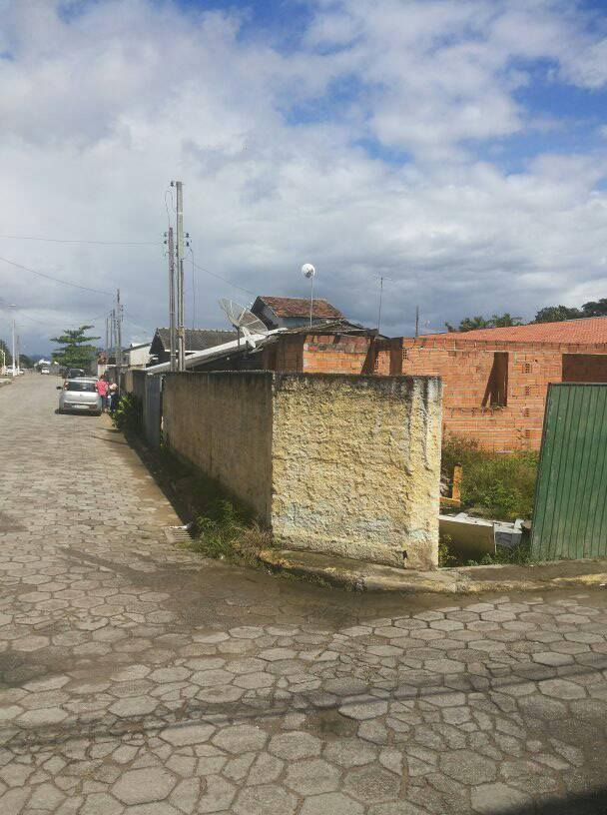
Terreno proposto pelo vereador e pelos moradores para ser adquirido pela Prefeitura.
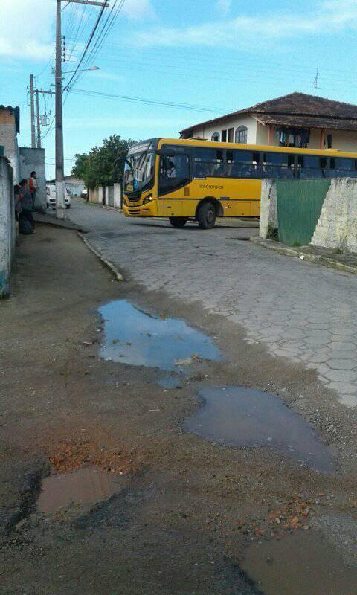
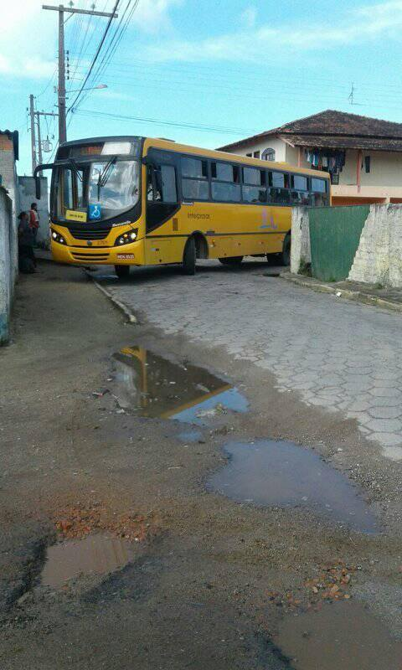
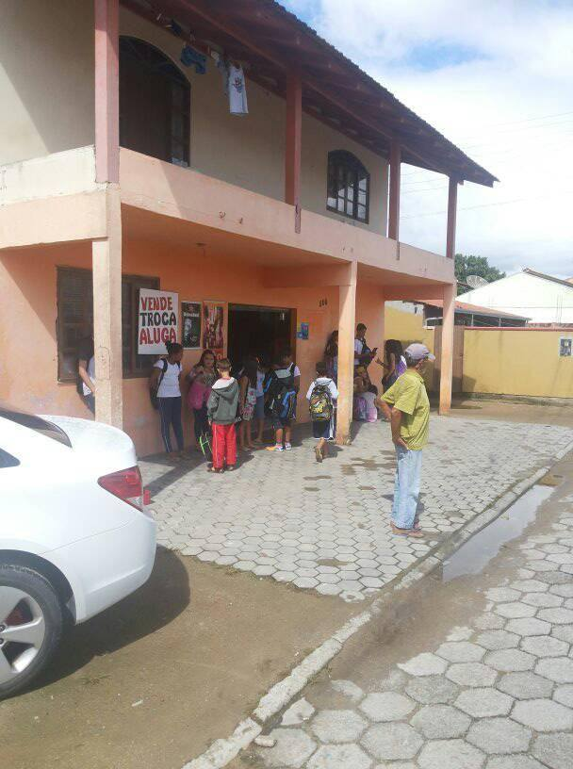
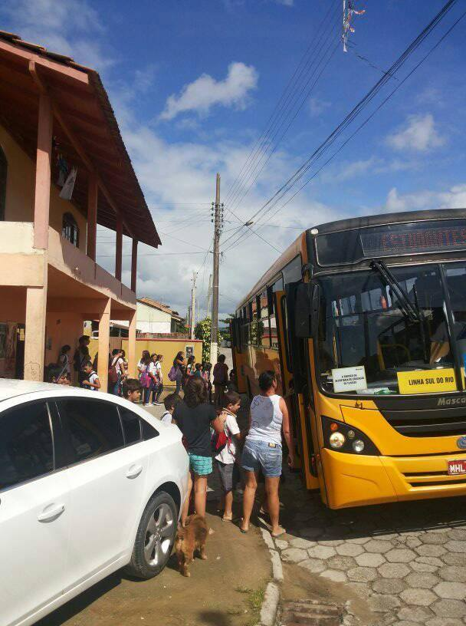

Cordialmente,

ESAÚ BAYER
VEREADOR

